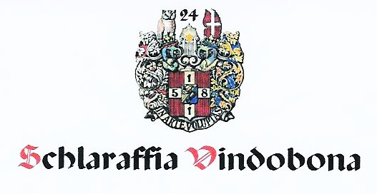

gegeben zu Veste Höllenstein
im Windmond a.U. 164

R.G. u. H. z.!

Hohes Reych, vielliebe Ambtsbrüder, Schlaraffen, hört!

Auf Veste Höllenstein findet am

16. im Windmond a.U. 164 Gl. 8 d. A.

der

Burgfrauenabend

in gar feyerlichem Rahmen statt.

Reyttet ein in Scharen um den Burgfrauen die Ehre zu erweisen!

Mit frohmütigen Lulus

Das Oberschlaraffat Das Kantzlerambt
Tschien, Bergkrystall, Schot-Te, Phil-Schnitzel Summarius, Kappa Meno

